管理体系审核记录表
过程与活动、  抽样计划 | 涉及  条款 | 受审核部门：管理层 主管领导：任利斌 陪同人员：徐瑶 | 判定
 |  | 审核员：李林 审核时间：2021.06.07
 |  | 审核条款：
组织及其环境;  相关方需求与期望;  确定体系范围;  体系及其过程;  总要求 | QE:4.1;4.2;4.3;4.4 | 公司在管理手册中，明确风险和机遇事件的识别方法/途径、风险和机遇事件的评估方式、制定主要风险和机遇事件的应对措施的要求公司全体员工的质量、安全意识比较强。公司的办公及生产设施、设备比较先进。  公司在管理手册和制定的《应对风险和机遇的措施》中，确定了对公司有利的内外部环境因素，对公司不利的内、外部因素有：市场竞争非常激烈、产品利润不断降低、用工成本增加、国家和政府对企业环保要求提高等。  公司通过业内展会、同行交流、座谈会、工作例会、QQ、微信等进行内外部沟通，并定期进行评审.  抽查2021年总过程风险机会识别措施评价表，内容及记录清晰。  公司确定的相关方有员工、客户、政府机构、审核机构、供方等。  理解员工诉求的形式为谈心、会议等；理解客户等相关方的形式主要为电话沟通、上门拜访等；  员工关注的主要问题有工资、待遇、晋升机制、福利等，供应商和合作伙伴关注的主要问题互利和连续性，产品质量、售后服务、成本价格、交付期等。  查见《相关方要求和期望评审》，提供有员工、顾客、政府机构、审核机构、供方等相关方的需求和期望，抽顾客相关方的需求和期望：产品合格；订单及时交付；配合终端客户的审查；沟通渠道通畅等。  对相关方的要求的监视和评审的方法多样，通过QQ和微信等现代通讯手段是常用的便捷而又高效主要方法。  体系中Q8.3不适用，本公司产品依据国家行业标准和客户的订单或合同要求进行生产。删减不影响公司提供满足顾客要求和相关法律法规要求的能力，故质量管理体系ISO9001:2015标准8.3条款不适用。  现场核实,公司生产经营地址：重庆市铜梁区工业园区姜家岩路11号，与任务书一致。  公司质量、环境管理体系的范围是：  Q：钢化玻璃、中空玻璃、夹层玻璃的生产（限3C认证范围内）  E：钢化玻璃、中空玻璃、夹层玻璃的生产（限3C认证范围内）所涉及的相关环境管理活动  公司通过请咨询专家到公司来宣传、培训、结合原已形成的质量、环境和职业健康安全管理体系文件，修订整合建立了质量、环境和职业健康安全管理一体化的管理体系，以GB/T19001-2016标准为主线，以“过程方法”为基础，融入了GB/T24001-2016标准要求，并明确了过程顺序和相互作用以及过程有效运作和控制所需的准则和方法。在管理手册中，确定产生非预期的输出或过程失效对产品和顾客满意带来的风险，以及应对措施。组织制定管理评审控制程序，定期进行评审，必要时变更过程，以确保过程持续产生公司期望的结果。  经现场确认，生产过程中特殊过程:夹胶、钢化过程，外包过程：无 | 符合
领导作用与承诺 | QE5.1 | 总经理：夏茂秦；管代：徐瑶  通过与总经理交流：总经理从以下活动方式对公司建立、实施质量、环境管理体系并持续改进其有效性所做出的承诺提供证据：  1、公司以会议、培训等形式对员工进行满足顾客要求和适用法律法规要求重要性的教育，使全体员工意识到满足上述要求是公司适应市场经济，树立良好形象，提高经济效益至关重要的管理行为；  2、制定和发布公司自身发展管理方针；  3、确保管理目标的制定、分解落实到相关职能和部门，并激励员工为实现目标而努力；  4、定期进行管理评审，以评价管理方针、管理目标的适宜性及实现情况，同时评价管理体系的适宜性、充分性和有效性。  5、为确保建立、运行和持续改进管理体系所需的一切资源得到满足，公司提供了信息、技术、人力、设备、环境和资金等必要资源。 | 符合
方针 | QE5.2 | 质量方针：  诚实守信，客户至上；真诚合作，实现双赢  环境方针：  遵规守法，预防污染；高效低耗，环保营业  其内涵包含了：  公司严格按照国家有关的产品质量标准和客户要求执行，以优良的品质获得客户的满意和忠诚；  以顾客为关注焦点，关注顾客的需求，不断向客户提供满意的产品和服务，使公司持续发展壮大，持续改进、追求创新、持续改进、不断提高产品质量，让顾客满意。  QE管理方针在手册上进行了确定和发布，并通过文件发放的形式发放至各部门、给员工进行了宣传培训。  QE方针对外进行了发布。  手册对方针的内涵进行了阐述，为目标制定及评审提供了框架，每年至少一次,在管理评审会议上讨论其适宜性和改进机会。  企业的QE方针的内容和管理基本符合标准和法规要求。 | 符合
组织的角色、职责和权限；  资源、角色、职责、责任与权限 | QE5.3 | 查《管理手册》包括了企业组织机构图、职能分配表。公司编制了《岗位职责》对总经理、管理者代表、各部门的岗位职责和权限进行了规定，内容全面合理。各部门、岗位之间通过会议、文件传阅、培训等方式相互了解职责与权限。 | 符合
应对风险和机遇的措施  （含6.1.1和6.1.2）  #确定的需应对的风险和机遇有哪些？  .策划应对风险和机遇的措施有哪些？  .如何整合并实施这些措施？  .如何评价这些措施的有效性？  .措施是否与风险和机遇的影响程度相适应？ | QE6.1 | 公司策划并批准实施《风险和机遇分析表》，内容包括风险类型、风险因素、应对机遇及措施、现行控制方法、涉及的场所及部门等；  查见《风险和机遇评估分析表》：  - 类型：外部因素；  类别：竞争风险：公司目前的主导产品在市场占有率和领先趋势比较明显，影响公司的领先优势。机遇:竞争加剧，发展压力大，但也会带来新的发展机遇。  应对机遇及措施：及时关注公司产品市场的情况，收集信息及时调整，保持公司产品的竞争力。  针对外部因素，还分析了市场、原材料、文化、社会经济、法律法规的变化等。  - 类型：内部因素；  类别：人力资源风险：公司目前人员，被外单位吸引离开的情况还是存在，人员在素质上参差不齐，加上绩效考核不能落实，会对工作完成质量造成不好的影响。机遇：公司目前主要人员比较稳定，各项绩效能顺利开展，为公司发展提供一个比较好的基础。  应对机遇及措施：各部门应及时关注员工的心态变化，注意工作方式，创造良好的工作环境，提高员工的归属感。  针对内部因素，还分析了财务状况、人力资源、基础设施等。  提供有《环境因素识别与评价程序》，内容包括环境因素的识别、确认、汇总、评价和重要环境因素的确定、登记、清单发放及更新控制。  公司重要环境因素有以下几项：  1）固废排放；2）火灾的发生；3）噪声的排放；4）废水排放5）废气排放5项。  1、抽查控制固废排放的实施步骤：  - 固废收集集中处置；  - 购买有盖垃圾箱/桶，分类贮存固废，集中送至有资质回收公司回收。  - 危废由相关资质公司回收。  ......  应对风险和机遇的措施与其对于产品和服务符合性的潜在影响相适应。 | 符合
措施的策划 | E6.1.4 | 组织管理层策划关于开展环境管理体系中所采取措施，以便管理环境目标、环境因素、合规性义务、组织识别的风险等。通过合规性评价、目标考核、运行方案、管理评审、内外部沟通等方式以保证管理体系达到预期结果。具体见各部门审核记录。 | 符合
目标及其实现的策划 | QE6.2 | 质量、环境目标：  质量目标：  1、产品一次检验合格率97%以上；  2、合同履约率100％；  3、顾客满意率达到≥90%  环境目标 ：  1、固体废弃物分类处理率100%；  2、火灾事故为零。  3、噪音0污染  4、污水处理率100%  查《公司及部门管理目标达成统计表》2021年1月-2021年5月对目标进行考核，考核情况为：  1、产品一次检验合格率100%；  2、合同履约率100％；  3、顾客满意率达到98%  4、固体废弃物分类处理率100%；  5、火灾事故为零。  6、噪音0污染  7、污水处理率100%  均达到目标，并将指标进行了分解。 | 符合
变更的策划 | Q6.3 | 公司要求：当公司质量、环境和职业健康安全管理体系变更时，应考虑：  1.变更的目的及潜在后果；  2.体系的完整性；  3.资源的可获得性；  4.责权的分配和再分配等因素。  经查：公司管理者代表及联系人变更：原管理者代表及联系人：徐瑶。变更后管理者代表及联系人：徐瑶，发放有任命书，并在公司宣贯。 | 符合
资源 | QE7.1 | 询问总经理，企业为了实施质量、环境管理体系，并持续改进其有效性、增强顾客满意度和体系正常运行提供了充足的资金及必要的资源，为提高员工质量、环保意识组织了培训，目前的资源基本满足策划需要。  总经理对资源的配备比较重视，人力资源、设备和工作环境等可满足钢化玻璃、中空玻璃、夹层玻璃的生产（限3C认证范围内）需要。
人员 | Q7.1.2 | 查见：公司编制《部门职责》、《岗位职责》对各岗位人员的技能、教育经历、工作经历、岗位职责、培训等作了具体要求，对总经理/管理者代表、各部门负责人及一般员工等各部门、各岗位的职责和任职要求作了阐述，使与质量相关的岗位任职条件具体化了，为以后招聘工作指明了方向。  查见：《部门职责》、《岗位职务说明书》中总经理任职要求，具备一定管理经验，具有较高的综合素质和综合能力市场应变能力、熟悉公司经营管理、保证服务质量前提下、发展客户，增加效益等。
组织知识 | Q7.1.6 | 公司明确组织知识的概念及其从内部、外部获取并更新知识的来源。即包括：内部来源（例如知识产权；从经历获得的知识；从失败和成功项目得到的经验教训；得到和分享未形成文件的知识和经验，过程、产品和服务的改进结果）；外部来源（如标准；学术交流；专业会议，从业主或外部供方收集的知识）。  --公司明确组织知识作为公司的重要资源，按内部文件或外来文件予以受控管理包括必要的分级保密措施。
沟通 | QE7.4 | 公司和部门负责人清楚公司及各部门与QE相关的内部沟通和外部信息交流的项目、内容等。如：公布、公开质量、环境方针和目标、与客户、外部供方等相关产品和服务的沟通等。  --主要的事项内、外沟通均事先做出策划或规定，内容包括：沟通事项、沟通的职责、沟通对象、沟通内容、沟通时机、沟通方式等。  --通常的沟通方式包括但不限于：会议、文件、改善提案、通告、内部联络书、内部电脑网络、培训、拜访、交谈、提交报告等。  --现场查看记录并口头交流确认：公司及综合部负责的相关内、外沟通效果基本满足要求。
监测、分析和评价总则； | QE9.1.1 | 公司对需要监视和测量的对象的确定，监视、测量、分析和评价方法的选择，实施监视和测量的时机、实施分析和评价的时机界定，QE的绩效和有效性的评价方法的采用及有关监视和测量记录的保留等要求予以较清楚的策划和确定，详见相关程序文件及监视、测量、分析和评价的实施计划。  如：  （1）《绩效监测和测量程序》  （2）《内部审核程序》  （3）《管理评审程序》  （4）《应急准备和响应程序》  （5）《法律法规和其他要求合规性评价控制程序》
管理评审 | QE9.3 | 查，公司管理手册，规定了管理评审的要求：管理评审的主持人、时间频率、管理评审的输入、输出等。公司制定了“管理评审程序”,规定每年至少进行一次管理评审，每次时间间隔不超过12个月  时间：2021年3月10日(上次评审时间为：2020年04月10日，未超过12个月，符合相关策划及要求）  主持人：夏茂秦总经理  参加人员：体系涉及到的各部门所有人员  评审输入内容：  质量环境安全目标和指标的实现程度。  质量环境安全管理体系运行情况以及环境安全绩效。  内审、合规性评价结果。  预防措施和纠正措施的状况。  来自外部相关方的信息交流，包括抱怨。  过程业绩、产品符合性。  组织结构、职责权限合理性、有效性。；  顾客反馈、满意度调查结果等信息。  上次改进建议的跟踪情况：上次评审改进项为：加强对标准的学习，已开展培训，达到改进效果。  评审输出内容：  质量环境安全管理体系运行有效，符合标准要求，得到了正确的实施和保持。  质量、环境、安全方针的评审：方针合理、适宜符合要求，  体系策划情况的评审（包括法律法规、目标指标）；  预防措施和纠正措施的状况。  实施与运行情况的评审（包括资源提供、文件控制）；  体系绩效测量和监视（包括目标达成情况、内审审核）：通过考核目标达成良好，内审基本符合要求；  本次管理评审的改进项：加强设备保养。查见管理评审改进项的验证，已完成改进。责任人：徐瑶2021年4月13日。  相关方关注：近一年来未收到相关方及顾客投诉抱怨；  管理评审结论：质量、环境、安全方针、目标适宜，体系符合企业现状，公司建立的管理体系适宜、充分、有效。
改进 总则  不符合和纠正措施  持续改进 | QE10.1;10.2;10.3 | 公司制定系列程序文件《管理评审程序》、《顾客满意率评价程序》、《绩效监测和测量程序》、《事件、不符合控制程序》、《纠正与预防措施程序》及《内部审核程序》，对持续改进的过程予以规定，以实现质量、环境管理体系及产品符合性的持续改进。持续改进的过程包含持续改进的提出、立项、不合格的原因的分析、纠正措施的确定、跟踪和评价及负责部门和人员职责等。  公司通过质量、环境方针、目标的达成分析、内部质量审核结果、数据资料统计分析、纠正和预防措施和管理评审等方式，以推动质量、环境管理体系的持续改进。  公司各部门和各对体系过程输出的各种信息进行收集、分析，识别出不符合或潜在的不符合，并分析原因，按《纠正与预防措施程序》实施纠正措施。  公司主要按策划的管理手册、程序文件等实施运行，主要采用内审、管理评审、数据分析、纠正和预防措施、质量方针和目标等来实现对质量、环境管理体系的改进，另外主要通过日常工作中发现的问题及时予以调整解决来实现。
说明：不符合标注N

管理体系审核记录表
过程与活动、  抽样计划 | 涉及  条款 | 受审核部门：管理层 主管领导：任利斌 陪同人员：徐瑶 | 判定
 |  | 审核员：文平 审核时间：2021.06.07
 |  | 审核条款：
组织及其环境;  相关方需求与期望;  确定体系范围;  体系及其过程;  总要求 | S:4.1;4.2;4.3;4.4 | 公司在管理手册中，明确风险和机遇事件的识别方法/途径、风险和机遇事件的评估方式、制定主要风险和机遇事件的应对措施的要求公司全体员工的质量、安全意识比较强。公司的办公及培训设施、设备比较先进。  公司通过业内展会、同行交流、座谈会、每周工作例会、QQ、微信等进行内外部沟通，并定期进行评审，形成会议记录。  抽查2021年总过程风险机会识别措施评价表，内容及记录清晰。  公司确定的相关方有员工、客户、政府机构、审核机构、供方等。  理解员工诉求的形式为谈心、会议等；理解客户等相关方的形式主要为电话沟通、上门拜访等；  员工关注的主要问题有工资、待遇、晋升机制、福利等，供应商和合作伙伴关注的主要问题互利和连续性，产品质量、售后服务、成本价格、交付期等。  其中相关方：顾客的需求和期望：项目合格；订单及时交付；配合终端客户的审查；  查见《相关方要求和期望评审》  沟通渠道通畅等。  对相关方的要求的监视和评审的方法多样，通过QQ和微信等现代通讯手段是常用的便捷而又高效主要方法。  公司在管理手册和制定的《应对风险和机遇的措施》中，确定了对公司有利的内外部环境因素，对公司不利的内、外部因素有：市场竞争非常激烈，国家和政府对企业环保要求提高等。  公司通过业内展会、同行交流、座谈会、工作例会、QQ、微信等进行内外部沟通，并定期进行评审，形成会议记录。  公司确定的相关方有员工、顾客、政府机构、审核机构、供方等。  理解员工诉求的形式为谈心、会议等；理解政府机构等相关方的形式主要为电话沟通、上门拜访等；  员工关注的主要问题有工资、待遇、晋升机制、福利等，供方关注的主要问题是长期合作、互利共赢以及货物回款时间等。  对相关方的要求的监视和评审的方法多样，通过QQ和微信等现代通讯手段是常用的便捷而又高效主要方法。  现场确认公司经营地：重庆市铜梁区工业园区姜家岩路11号，与任务书一致。  公司职业健康安全管理体系的范围是：  O：钢化玻璃、中空玻璃、夹层玻璃的生产（限3C认证范围内）所涉及的相关职业健康安全管理活动  公司通过请咨询专家到公司来宣传、培训、结合原已形成的质量、环境和职业健康安全管理体系文件，修订整合建立了质量、环境和职业健康安全管理一体化的管理体系，以GB/T19001-2016标准为主线，以“过程方法”为基础，融入了GB/T24001-2016及IS045001：2018标准要求，并明确了过程顺序和相互作用以及过程有效运作和控制所需的准则和方法。在管理手册中，确定产生非预期的输出或过程失效对产品和顾客满意带来的风险，以及应对措施。组织制定管理评审控制程序，定期进行评审，必要时变更过程，以确保过程持续产生公司期望的结果。 | 符合
领导作用与承诺 | S5.1 | 总经理：夏茂秦；管代：徐瑶  通过与总经理交流：总经理从以下活动方式对公司建立、实施职业健康安全管理体系并持续改进其有效性所做出的承诺提供证据：  1、公司以会议、培训等形式对员工进行满足顾客要求和适用法律法规要求重要性的教育，使全体员工意识到满足上述要求是公司适应市场经济，树立良好形象，提高经济效益至关重要的管理行为；  2、制定和发布公司自身发展安全方针；  3、确保管理目标的制定、分解落实到相关职能和部门，并激励员工为实现目标而努力；  4、定期进行管理评审，以评价管理方针、管理目标的适宜性及实现情况，同时评价管理体系的适宜性、充分性和有效性。  5、为确保建立、运行和持续改进管理体系所需的一切资源得到满足，公司提供了信息、技术、人力、设备、环境和资金等必要资源。 | 符合
方针 | S5.2 | 职业健康安全方针：  安全第一，预防为主；健康向上，共建和谐  其内涵包含了：  员工是企业的重要资源，关爱员工是企业义不容辞的义务；  公司只有在经营上坚持诚信守法、强化安全、环保义务和责任，企业才能持续发展。  公司管理方针所体现的几个方面的内涵做出了诠释，方针与公司的总体经营理念相适应、协调，符合企业目前现状，体现了让客户满意、保证质量符合性、预防污染、安全健康、遵纪守法、持续改进的承诺。  职业健康安全管理方针在手册上进行了确定和发布，并通过文件发放的形式发放至各部门、给员工进行了宣传培训。  职业健康安全方针对外进行了发布。  手册对方针的内涵进行了阐述，为目标制定及评审提供了框架，每年至少一次,在管理评审会议上讨论其适宜性和改进机会。  企业的职业健康安全方针的内容和管理基本符合标准和法规要求。 | 符合
组织的角色、职责和权限；  资源、角色、职责、责任与权限 | S5.3 | 查《管理手册》包括了企业组织机构图、职能分配表。公司编制了《岗位任职要求》对总经理、管理者代表、各部门的岗位职责和权限进行了规定，内容全面合理。各部门、岗位之间通过会议、文件传阅、培训等方式相互了解职责与权限。 | 符合
员工参与和协商 | S5.4 | --《信息交流程序》中规定了公司内外信息交流、协商的对象、方式、记录等。  对部门之间有需要交流的有关安全健康管理信息，在公司内部利用部门会议、宣传栏进行安全管理方针及目标、指标、管理方案及环保法律法规等内容的宣传、沟通。  公司员工参与协商，员工提出参与安全知识的学习和培训，需要发放劳保用品。  查见内部交流主要通过直接面谈、会议、文件、培训方式。外部交流主要通过电话、信函方式。  查见：公司内部会议记录表，沟通信息包括：  告知员工：管理者代表是徐瑶。  告知员工：职业健康安全事务代表是李军；  告知员工：职业健康安全管理体系建立的依据、标准和意义，公司在服务过程中涉及危险化学品，对相关方出具了告知书。告知书涉及公司管理方针及在经营活动、服务过程中的相关承诺。  组织员工学习：与安全健康管理有关的法律法规，包括《劳动合同法》、《职业病防治法》等关于员工权益、保险等内容；  将安全管理、劳动保护要求、安全要求和意义作为新员工岗前培训内容。  与职业健康安全事务代表李军谈，其清楚自己的职责：负责向管理层反映职工职业健康安全管理方面的要求，对事件的调查、处理，职工劳动防护的改善事宜进行协商交流；参与职业安全健康方针、目标、指标、管理方案的制定工作，提出合理化建议。  询问职业健康安全事务代表李军，了解到暂未发生员工与企业的劳动纠纷、工伤、员工投诉、员工权益争执等情况。  审核时未发现有相关方投诉等安全违规情况发生。 | 符合
应对风险和机遇的措施； | S6.1 | 提供有《危险源识别与评价程序》，内容包括危险源的识别、确认、汇总、评价和不可接受风险的确定、登记、清单发放及更新控制。  公司重要危险源有以下五项：  火灾、触电、机械伤害、烫伤、职业病。  - 抽查以下二项重要危险源的方法控制措施：  - 机械伤害：  1）定期进行安全意识培训；  2）制定作业指导书及管理制度。  - 触电：1）安全、消防、救援知识培训、学习；2）严禁购买和使用三无电器产品；3）加强日常安全用电检查和电器设备维保；4）每年至少进行一次消防演习；5）制定《安全用电管理规定》；6）配置充分的消防器材；7）现场增加安全、防火标识  应对风险和机遇的措施应与其对于产品和服务符合性的潜在影响相适应。 | 符合
策划措施 | S6.1.4 | 组织管理层策划关于开展职业健康安全管理体系中所采取措施，以便管理安全目标、危险源、合规性义务、组织识别的风险等。通过合规性评价、目标考核、运行方案、管理评审、内外部沟通等方式以保证管理体系达到预期结果。具体见各部门审核记录。 | 符合
目标及其实现的策划 | S6.2 | 职业健康安全目标：  1、杜绝火灾事故；  2、杜绝重大工伤事故。  查《目标考核表》2021年1月-2021年5月对目标进行考核，考核情况为：  安全目标、指标：  1、火灾事故为零；  2、重大工伤事故为零。  均达到目标，并将指标进行了分解。 | 符合
资源 | S7.1 | 询问总经理，企业为了实施职业健康安全管理体系，并持续改进其有效性、增强顾客满意度和体系正常运行提供了充足的资金及必要的资源，为提高员工安全意识组织了的培训，目前的资源基本满足策划需要。  总经理对资源的配备比较重视，人力资源、设备和工作环境等可满足钢化玻璃、中空玻璃、夹层玻璃的生产（限3C认证范围内）的需要。 | 符合
沟通 | S7.4 | 公司和部门负责人清楚公司及各部门与职业健康安全管理体系相关的内部沟通和外部信息交流的项目、内容等。如：公布、公开安全方针和目标、与客户、外部供方等相关产品和服务的沟通等。  --主要的事项内、外沟通均事先做出策划或规定，内容包括：沟通事项、沟通的职责、沟通对象、沟通内容、沟通时机、沟通方式等。  --通常的沟通方式包括但不限于：会议、文件、提案、通告、网络、培训、拜访、交谈、提交报告等。  --现场查看记录并口头交流确认：公司及综合部负责的相关内、外沟通效果基本满足要求。 | 符合
监测、分析和评价总则； | S9.1 | 公司对需要监视和测量的对象的确定，监视、测量、分析和评价方法的选择，实施监视和测量的时机、实施分析和评价的时机界定，职业健康安全管理体系的绩效和有效性的评价方法的采用及有关监视和测量记录的保留等要求予以较清楚的策划和确定，详见相关程序文件及监视、测量、分析和评价的实施计划。  如：  （1）《绩效监测和测量程序》  （2）《内部审核程序》  （3）《管理评审程序》  （4）《应急准备和响应程序》  （5）《法律法规和其他要求合规性评价控制程序》 | 符合
管理评审 | S9.3 | 查，公司管理手册，规定了管理评审的要求：管理评审的主持人、时间频率、管理评审的输入、输出等。公司制定了“管理评审程序”,规定每年至少进行一次管理评审，每次时间间隔不超过12个月  时间：2021年3月10日(上次评审时间为：2020年04月10日，未超过12个月，符合相关策划及要求）  主持人：夏茂秦总经理  参加人员：体系涉及到的各部门所有人员  评审输入内容：  质量环境安全目标和指标的实现程度。  质量环境安全管理体系运行情况以及环境安全绩效。  内审、合规性评价结果。  预防措施和纠正措施的状况。  来自外部相关方的信息交流，包括抱怨。  过程业绩、产品符合性。  组织结构、职责权限合理性、有效性。；  顾客反馈、满意度调查结果等信息。  上次改进建议的跟踪情况：上次评审改进项为：加强对标准的学习，已开展培训，达到改进效果。  评审输出内容：  质量环境安全管理体系运行有效，符合标准要求，得到了正确的实施和保持。  质量、环境、安全方针的评审：方针合理、适宜符合要求，  体系策划情况的评审（包括法律法规、目标指标）；  预防措施和纠正措施的状况。  实施与运行情况的评审（包括资源提供、文件控制）；  体系绩效测量和监视（包括目标达成情况、内审审核）：通过考核目标达成良好，内审基本符合要求；  本次管理评审的改进项：加强设备保养。查见管理评审改进项的验证，已完成改进。责任人：徐瑶2021年4月13日。  相关方关注：近一年来未收到相关方及顾客投诉抱怨；  管理评审结论：质量、环境、安全方针、目标适宜，体系符合企业现状，公司建立的管理体系适宜、充分、有效。 | 符合
改进 总则  不符合和纠正措施  持续改进 | S10.1;  10.3 | 公司制定系列程序文件《管理评审程序》、《顾客满意率评价程序》、《绩效监测和测量程序》、《事件、不符合控制程序》、《纠正与预防措施程序》及《内部审核程序》，对持续改进的过程予以规定，以实现职业健康安全管理体系及产品符合性的持续改进。持续改进的过程包含持续改进的提出、立项、不合格的原因的分析、纠正措施的确定、跟踪和评价及负责部门和人员职责等。  公司通过安全方针、目标的达成分析、内部质量审核结果、数据资料统计分析、纠正和预防措施和管理评审等方式，以推动职业健康安全管理体系的持续改进。  公司各部门和各对体系过程输出的各种信息进行收集、分析，识别出不符合或潜在的不符合，并分析原因，按《纠正与预防措施程序》实施纠正措施。  不符合处理程序和机制健全。  公司主要按策划的管理手册、程序文件等实施运行，主要采用内审、管理评审、数据分析、纠正和预防措施、质量方针和目标等来实现对职业健康安全管理体系的改进，另外主要通过日常工作中发现的问题及时予以调整解决来实现。 | 符合
范围的确认，资质的确认，法律法规执行情况，投诉或事故/政府主管部门监督抽查情况，上次不符合的验证。 |  | 现场确认，公司质量、环境、职业健康安全管理体系覆盖范围：  Q：钢化玻璃、中空玻璃、夹层玻璃的生产（限3C认证范围内）  E：钢化玻璃、中空玻璃、夹层玻璃的生产（限3C认证范围内）所涉及的相关环境管理活动  O：钢化玻璃、中空玻璃、夹层玻璃的生产（限3C认证范围内）所涉及的相关职业健康安全管理活动  现场确认：企业人数变更：原总人数、体系人数：45人；变更后总人数、体系人数：69人。  企业管代及联系人变更，原管代及联系人：胡汉国，变更后管代及联系人：徐瑶。  公司严格执行国标及行业要求和法律、法规要求。  提供营业执照（三证合一），检查有效，经营范围包含认证范围。  现场查见认证证书及标识使用情况，符合要求。  近一年来，公司无重大的环境和职业健康安全问题和投诉。暂无质量、环境、职业健康安全部门监督检查情况。  上次不符合的整改情况：上次不符合为生产部ES8.1条款，经本次审核验证均整改且无类似不符合情况出现。

说明：不符合标注N

管理体系审核记录表
过程与活动、  抽样计划 | 涉及  条款 | 受审核部门：综合部（含财务部） 主管领导：刘小君， 陪同人员：徐瑶 | 判定
 |  | 审核员：文平 审核时间：2021年6月7日
 |  | 审核条款：
组织的角色、职责和权限 | QES5.3； | 在管理手册中和岗位任职要求中规定了综合部（含财务部）的职责和权限，以确保部门工作的展开和实施：  1）负责公司的行政管理工作，对所负责工作的质量负责；  2)负责人事管理、员工培训、考核及管理。  3)负责组织公司各项教育培训工作。  4)负责公司体系文件的推行工作和监督实施。  5）负责确保环保资金、职业健康安全资金的落实。  6）能源消耗统计考核工作。  ……  部门职责清晰、明确。  综合部和财务部负责人能基本阐述本部门的主要职责。 | 符合
目标及其实现的策划 | QES6.2 | 查见：公司有将质量、环境、职业健康安全目标分解到各个部门，综合部（财务部）的目标是：  1、质量、环境、职业健康安全目标 完成（2021年1月-2021年5月）  1）培训及时完成率100% 实测：100%  2）文件受控率100% 实测：100%  3）固废正确统一分类处理率100% 实测：100%  4）重大工伤事故 实测：0  5）火灾事故 实测：0  抽查2021年1月-2021年5月的《公司及部门管理目标达成统计表》和考核记录，经考核均完成目标任务。  抽公司制定的环境管理方案有：噪声的排放、固废排放、废水排放、废气排放、火灾的发生5个管理方案。管理方案内容涉及：目标/指标、管理方案、资金预算、完成日期、责任部门。  抽查：1、噪声的排放确定的管理方案：  目标：防止噪声扰民；指标：噪声污染为零；管理方案：1）对砂带磨边机、铝条切割机、玻璃清洗机等主要噪声源所在区域采取隔音降噪措施；2）机械设备应定期维护保养；3）现场文明生产，尽量减少人为的大声喧哗；责任部门：生产技术部；检查部门：综合部。完成日期2021年12月  2、固废的排放确定的管理方案：  目标：减少固废排放；指标：固废正确统一分类处理率100%；管理方案：1）加强宣传教育，提高员工固废垃圾分类处理意识；2）办公、生活区域配置垃圾桶对办公垃圾分类收集后交园区环卫部门统一处理；3）办公危险废弃物单独存放（废硒鼓、废电池、墨盒等）由供应商以旧换新回收；4）生产现场设置垃圾箱、生产废料箱和危险废弃物存放处，垃圾交由园区环卫部门统一处理，生产废料（铝条、玻璃渣等）由集中收集后外售废品站，废胶水桶由供应商回收。责任部门：公司各部门；完成日期2021年12月；检查部门：综合部。  编制：综合部、 审核： 徐瑶 批准：夏茂秦 2020年12月10日修订  目标指标管理方案基本适宜，能够完成。  查见公司制定的职业健康安全管理方案有：1）触电；2）火灾；3）机械伤害4）烫伤5）职业病等五项。  抽查：1、预防火灾管理方案：  目标：防范火灾的发生，指标：火灾事故为零；管理措施：1）合理配置消防灭火器、定期点检；2）组织员工安全知识培训，提高消防意识和技能水平；3）制定火灾应急预案，并定期进行消防演练；4）定期对各种线路，机械设备进行检查保养，使之处于安全状态；5）建立易燃易爆品存放及摆放要求。责任部门：全体部门；完成日期2021年12月；检查部门：综合部。  2、防止机械伤害管理方案：  目标：防止机械伤害和物体打击，指标：重大安全事故和伤亡事故为零；管理措施：1）定期对生产设备进行保养；2）加强安全生产教育，提高安全防护意识；3）制定操作规程，生产现场安全管理制度，严格遵守执行；4）发放配戴劳保防护用品；5）采购适当的应急救护药品；6）购买工伤保险。责任部门：全体部门；完成日期2021年12月；检查部门：综合部。  编制：综合部 审核： 徐瑶 批准：夏茂秦 2020年12月10日修订  制定的指标和管理方案基本可行。 | 符合
环境因素 | E6.1.2 | 查见：《环境因素识别与评价程序》，上述文件对识别和评价方法、程序、职责、记录作了规定。  综合部2020.12.20重新组织了各个部门开展了环境因素的识别工作。  查见：《环境因素调查表》和《重要环境因素清单》，按照部门和经营过程进行识别并评价出公司重要环境因素有：1）固废排放；2）火灾的发生；3）噪声的排放；4）废水排放5）废气排放5项，识别清楚、准确，评价合理。  查：公司《环境因素评价表》，涉及以下内容：  a.生活污水的排放；  C.电池的丢弃；  d.办公垃圾的丢放；  e.设备运转噪声的排放；  f.包装物废弃等。  .......  识别基本清楚、全面。  查：综合部及办公区域的《环境因素识别评价表》，涉及以下内容：  a.废硒鼓的丢弃；  b.空调机氟里昂的泄露；  c.包装盒的丢弃；  d.废墨盒的丢弃；  e．生活污水排放等；  识别基本清楚、全面。 | 符合
危险源识别、评价与控制措施 | S6.1.2 | 查见：《危险源识别与评价程序》  上述文件对识别和评价方法、程序、职责、记录作了规定。  查见：《危险源识别和评价表》，危险源通过打分和小组评议共评价出公司不可接受风险：5项，分别是：1)火灾；2）触电；3）机械伤害4）职业病5）烫伤。辨识清楚、准确，评价充分合理。  抽查确定的预防触电伤害控制措施的策划：  1）人员用电培训；  2）用电保护；  3）安全教育；  4）触电应急预案。  查见：综合部及办公区域《危险辨识及风险评价表》  2020.12.20重新发布。  综合部及办公区域共识别出包括:  办公设备发生故障，漏电导致的触电；线路老化漏电、人员吸烟引发火灾等危险源.  采用的是经验判断法、过程分析法识别。  查见，综合部（财务部）及办公区域打分法确定了2项不可接受风险：1）办公设备发生故障，漏电导致的触电；2）线路短路、吸烟引发火灾。  危险源辨识基本充分、风险等级评价基本合理。  查见确定的消防管理措施：  组织员工安全教育、消防知识学习；  加强检查考核，不少于三个月进行一次；  制定安全用电使用管理规定；  每年参与公司组织的消防演练 | 符合
法规与其他要求/合规性义务 | ES6.1.3 | ---有《法律法规和其他要求合规性评价控制程序》，查有《适用法律法规清单》，对本公司环境和职业健康安全管理体系适用的法律法规和当地政府、行业要求进行了识别，包括环境质量标准、排放标准、职业健康安全卫生标准等。  · 查见：《适用法律法规清单》  1）国家相关法律法规等  2）重庆市等地方法规；  3）与环境、职业健康安全管理相关的执行标准  抽 ：中华人民共和国环境保护法  中华人民共和国消防法  中华人民共和国循环经济促进法  建设项目环境保护管理条例  建设项目竣工环境保护验收管理办法  劳动防护用品配备标准（试行）等。  《清单》中列出了法规名称、颁布实施时间、适用条款等内容；  法规清单上传内部网络，以培训和宣传结合向员工传达要求，记录充分。基本符合要求。 | 符合
运行的策划与控制 | ES8.1 | ◆组织制定了环境、职业健康安全运行相关的控制程序及相应的控制准则，如废弃物排放控制、相关方环境安全管理办法、劳保用品管理制度、消防管理制度、火灾预防应急准备和响应管理等过程的运行准则。  ◆根据过程的运行准则，组织实施资源能源的消耗控制火灾预防、职业健康安全事故防范等过程的控制，避免和减少了环境职业健康安全的损失。  ◆消防设施检查、节能降耗运行检查、火灾预防运行检查、安全环境检查等关键运行控制信息的证据都以记录或文件的方式保留。  ◆抽查环境运行的策划与控制实施  1）固体废弃物排放的管控：  生活垃圾在办公区域集中收集后，放置在垃圾存放点由环卫部门清运处理；回收固废处理（包括危险固废如墨盒、硒鼓等）作好分类、标识交供应商回收。  2）资源、能源消耗管控：  负责人讲，公司资源、能源节约有相关规定措施，如：加强宣传、主管检查督导。现场有水、电等使用的场所，均有节约资源、能源的宣导标语。未发现资源、能源过度消耗或浪费的情形。公司制定了节约资源、能源目标，除日常监督落实外，每月由财务部集中统计跟进。统计内容包括：水，电消耗费用，纸张、灭火器材等费用。提供有2021年1月至2021年5月能源支出统计表，记录显示：基本达成目标。  3）火灾预防：  张贴防火标识，购买灭火器等消防设施；  组织相关人员进行培训；日常的检查；制定火灾应急预案。  ◆查污染物排放管理，提供有排污许可证，及2020年7月29日做的环境监测报告详情见附件。  ◆查见组织的职业健康安全运行控制状况：  1）提供有2020年6月10日由重庆惠能标普科技有限公司对工作场所进行的职业病危害因素检测报告，编号：渝惠科（职测）（2020）0144号。判别：符合。详情见附件。  2）意外火灾控制  建立消防检查管理制度；确定消防小组人员职责；按规定每月进行消防检查；制定应急准备响应预案；进行消防演习。  3）对相关方施加影响  组织对进入场所内的供方送货员、求职及培训人员视情况由安保人员或受访人提醒、签订安全协议等方式，告知相关遵守相应的运行准则，以防止外来人员受到人身伤害或职业健康安全危害。 | 符合
应急准备和响应 | ES8.2 | 查见：《应急准备与响应程序》、《火灾应急预案》、《环境污染与突发环境事故应急预案》、《高温中暑应急预案》等。  查见：应急演练记录：公司全体人员参加了2021年3月21日进行的火灾应急预案演练和2021年5月20日进行的高温中暑应急演练。  查，现场能提供以上演练记录及高温中暑、火灾演习总结报告。通过演练，检验了公司应对突发事件的能力、以及公司高温中暑、火灾事故应急预案的可操作性。有效降低事故危害，减少事故损失，确保员工人身安全和公司安全、健康、有序的发展等。  应急准备：在公司办公区域，按要求配置灭火器。 | 符合
监视、测量、分析与评估 | ES9.1 | ----有《绩效监测和测量程序》和管理文件。  ◆查公司环境安全运行检查记录  程序文件规定公司每月由综合部组织人员对公司办公场所和生产场所的水电管理、消防安全管理、固体废弃物管理、噪声控制、相关方管理等进行检查，检查结论：合格、检查人：徐瑶。提供有2021年1月至2021年5月份环境安全运行检查记录表。  ◆抽查2021年4-5月份消防安全检查记录表  文件规定公司每月由综合部组织人员对公司办公场所灭火器材、电力线路、办公室空调的使用等进行检查。检查结果：符合要求、检查人：徐瑶。  ◆ 提供有从业人员职业健康检查表，职业危害因素为：噪声、甲醛、其它粉尘。  姓名 体检日期 检查机构 结论  蒋赐华 2020.10.15 重庆浩恩综合门诊部有限责任公司 未发现目标疾病  冷华平 2020.10.15 重庆浩恩综合门诊部有限责任公司 未发现目标疾病  谢文波 2020.10.15 重庆浩恩综合门诊部有限责任公司 未发现目标疾病  提供有2020年职业健康检查结果汇总表：渝浩恩职检字[2020(306)]号，见附件。  自体系建立以来没有发生过安全事故。  监测设备：公司暂无环境、职业健康安全监测设备。 | 符合
符合性评估 | ES9.1.2 | ----有《法律法规和其他要求合规性评价控制程序》，规定明确基本合理。综合部组织对公司环境安全健康管理活动，遵守相关法律法规和其他要求情况进行评价，评价结果符合相关法律法规和其他要求，无违法违规情况并保持有合规性评价记录。  查由综合部组织各部门于2021年3月20日对公司管理和经营活动中涉及的重要环境因素、危险源、法律法规进行了评价。  评价结论：符合  评价组长：胡汉国  成员：张永莉、李军  查：有《合规性评价报告》，有保持合规性评价的相关记录。 | 符合
内部审核 | QES9.2 | 查管理手册，公司按标准要求编制了《内部审核程序》，规定了内部审核的目的、范围、职责、要求、方法频次等，规定每两次内审的时间不得超过12个月。  查，2021年《体系审核实施计划》  审核时间：2021年2月10日（上次评审时间为：2020年03月10日，未超过12个月，符合相关策划及要求）  目的：评定并确定现行的管理体系、方针是否符合标准的要求，运行是否有效，迎接认证公司审核；  范围：管理手册覆盖的所有部门、过程和要素。  审核组：胡汉国（ 组长）、 张永莉（组员）。  抽查《供销部审核检查表》、《生产技术部审核检查表》、《综合部审核检查表》等审核记录，审核过程及条款基本齐全，不存在审核自己部门的情况。  查本次内审共发现不合格项1个，属一般不符合。涉及生产技术部Q8.5.1条款审核中发现1月部分设备未保养，已经对不合格原因进行了分析，制订了纠正措施，并对结果进行了验证。  查，审核结论：公司质量、环境和职业健康安全管理体系的建立符合标准要求、实施有效。  通过内部审核，公司质量、环境和职业健康安全管理体系的建立实施是有效的，符合标准要求。 | 符合
不符合和纠正措施  持续改进 | ES10.2 | 公司制定系列程序文件《管理评审程序》、《纠正与预防措施程序》及《内部审核程序》等，对持续改进的过程予以规定，以实现环境和职业健康安全管理体系及产品符合性的持续改进。持续改进的过程包含持续改进的提出、立项、不合格的原因的分析、纠正措施的确定、跟踪和评价及负责部门和人员职责等。  公司通过方针、目标的达成分析、内部审核结果、数据资料统计分析、纠正和预防措施和管理评审等方式，以推动环境和职业健康安全管理体系的持续改进。  公司主要按策划的管理手册、程序文件等实施运行，主要采用内审、管理评审、数据分析、纠正和预防措施、方针和目标等来实现对环境和职业健康安全管理体系的改进，另外主要通过日常工作中发现的问题及时予以调整解决来实现 | 符合
EMS/OHSMS运行控制相关财务支出证据 |  | 提供2021年度安全环保投入清单：支出项目有固废处置、灭火器等消防器材、员工劳保用品、对各单位进行相关知识培训费等共计28000元左右。
说明：不符合标注N

管理体系审核记录表
过程与活动、  抽样计划 | 涉及  条款 | 受审核部门：供销部 主管领导：旷运红， 陪同人员：陈跃亮 | 判定
 |  | 审核员：冉景洲 审核时间：2020.6.7
 |  | 审核条款：
组织的角色、职责和权限 | Q5.3； | 查，供销部的岗位职责和权限如下：  1）负责顾客要求的识别，和合同的评审，负责与顾客的沟通和联络；  2）负责本部门的环境因素识别，完成本部门目标、指标和环境管理方案的实施；  3)负责对本部门的危险源进行辨识、风险评价和控制措施的确定，提出职业健康安全管理方案并实施  4）负责合格供方的评价及对采购物资的评价。  ……  供销部负责人对部门职责清楚。 | 符合
目标及其实现的策划 | Q6.2 | 查供销部质量目标： 考核情况（2021年1月-2021年5月）  1、顾客满意率达到≥90分 实测：98分  2、合同履约率100% ； 实测：100%  查：2019年12月-2020年4月供销部质量目标完成情况：均能达到要求。 | 符合
产品和服务的要求 | Q8.2 | 公司制定并实施《与顾客有关要求控制程序》，供销部采用上门拜访、会议、报告、函电、计算机网络等方式与顾客进行沟通。了解客户要求的产品的相关信息；问询、合同或订单的处理，包括对其修改；顾客反馈，包括顾客抱怨；处置或控制顾客财产；当有重大异常时，制定有关的应急措施及客户特定的要求；  对市场进行调研，定向顾客提供的产品和服务的要求，从以下几个方面来确定与服务有关的要求：  （1）顾客对产品规定的要求,包括产品项目内容、技术、进度和费用要求以及设计、策划后期服务要求；  （2）与产品有关的法律、法规要求；  （3）公司确定的其他附加要求,如保密、特殊资历等  顾客有产品需求时，介绍公司产品相关信息，了解顾客要求，并结合国家相关标准进行确定，且明示在合同或订单上，确定顾客对产品的具体要求。  查见《合同/订单登记表》，内容包括：顾客名称、服务名称、联系人、交付日期、订单日期。  顾客名称 产品 订单日期  重庆明星建筑装饰有限公司，钢化中空玻璃、双钢化夹胶玻璃、镀膜钢化玻璃， 2021年4月29日  重庆北特鑫建筑装饰有限公司，钢化玻璃、夹层玻璃、钢化中空玻璃， 2021年3月09日  重庆德隆门窗有限公司，钢化玻璃、夹层玻璃、中空玻璃， 2021年4月23日  ........  为了明确与产品有关的要求，确保公司有能力满足顾客要求；在公司向顾客做出提供产品的承诺之前对产品有关要求进行了评审。  顾客：重庆明星建筑装饰有限公司  签订时间:2021年4月29日  产品名称：钢化中空玻璃、双钢化夹胶玻璃、镀膜钢化玻璃等  评审内容：产品质量要求、设备及生产能力、客户货款支付能力等。  评审负责人：徐瑶。  评审结论：符合要求，同意签订 批准人：夏茂勤  评审时间:2021年4月27日 （合同签定前）  顾客：重庆北特鑫建筑装饰有限公司  签订时间:2021年3月09日  产品名称：钢化玻璃、夹层玻璃、钢化中空玻璃。  评审内容：产品质量要求、设备及生产能力、客户货款支付能力等。  评审负责人：徐瑶。  评审结论：符合要求，同意签订 批准人：夏茂勤  评审时间：2021年3月07日（合同签定前）  顾客：重庆德隆门窗有限公司  签订时间:2021年4月23日  产品名称：钢化玻璃、夹胶玻璃、中空玻璃  评审内容：产品质量要求、设备及生产能力、客户货款支付能力等。  评审负责人：徐瑶。  评审结论：符合要求，同意签订 批准人：夏茂勤  评审时间:2021年4月21日（合同签定前）  ..........  经查：近来以来，没有发生合同更改的情况，如果需要更改，需对更改内容重新评审。并将变化的要求及时通知有关人员。 | 符合
顾客满意 | Q9.1.2 | 公司主要通过日常口头交流、电话回访、登门拜访、定期发放《顾客满意度调查表》等形式来收集了解顾客是否满意的信息。提供有2021年3月《顾客满意度调查表》调查表共4份 。  --调查内容包括：产品质量、咨询、交期、价格等  --统计分析结果顾客满意度：98分  --暂无明显需实施纠正措施的改进事项。  --提供顾客满意调查分析报告，报告显示：公司产品在交期、产品质量、价格等其他方面都得到了顾客的认可。薄弱项在产品售后服务响应上，与顾客心目中要求还有一些差距，这说明公司的售后服务还需进一步提高和改进。负责人讲，针对这一薄弱项公司制定了一系列措施，如：指定专人对顾客的问询、投诉进行积极解答，定期对顾客进行满意度调查，对客户提出的产品质量问题派技术人员跟进，对售后人员加强培训及考核，通过以上措施来努力提高公司竞争力。  目前没有客户流失情况出现。 | 符合
说明：不符合标注N

管理体系审核记录表
过程与活动、  抽样计划 | 涉及  条款 | 受审核部门：供销部 主管领导：旷运红， 陪同人员：陈跃亮 | 判定
 |  | 审核员：文平， 审核时间：2021.6.7
 |  | 审核条款：
组织的角色、职责和权限 | ES5.3； | 查，供销部的岗位职责和权限如下：  1）负责顾客要求的识别，和合同的评审，负责与顾客的沟通和联络；  2）负责本部门的环境因素识别，完成本部门目标、指标和环境管理方案的实施；  3)负责对本部门的危险源进行辨识、风险评价和控制措施的确定，提出职业健康安全管理方案并实施。  ……  供销部负责人对部门职责清楚。 | 符合
目标及其实现的策划 | ES6.2 | 查供销部环境和职业健康安全目标： 考核情况（2021年1月-2021年5月）  1）杜绝重大工伤事故为0 实测：零  2）固废正确统一分类处理率100% 实测：100%  3）杜绝火灾事故为0 实测：零  查：2021年1月-2021年5月供销部环境和职业健康安全目标完成情况：均能达到要求。  查，公司编制了环境安全目标管理实施方案：制定、执行程序或作业文件；加强监测和测量；培训与教育；应急响应。  基本符合要求 | 符合
环境因素 | E6.1.2 | 查，依据《环境因素识别与评价程序》，根据不同的时态、状态识别了环境因素，通过对其发生的可能性、危害性等进行评价，供销部确定的重要环境因素有：1）潜在火灾、2）固废排放。  查看，部门的主要工作为产品生产原料提供物资；生产过程中有办公固废、辅料、包装箱、包装袋/桶等固废，原材料入库和成品发货卸货和装车时噪声排放。部门的环境因素识别和重要环境因素基本到位。 | 符合
危险源识别、评价与控制措施 | S6.1.2 | 查，供销部经过辨识与评审形成了《危险源识别与评价程序》，包括办公设备线路损坏漏电引发触电伤人、吸烟引燃纸张引发火灾；高温天气下业务外出造成的的中暑、业务外出发生的交通事故等危险源。  采用的是经验判断法、过程分析法识别。  供销部采用打分法确定重大风险是：1）办公设备发生故障，漏电导致的触电；2）线路短路、吸烟引发火灾。  危险源辨识基本充分、风险等级评价基本合理。  查，风险控制措施有：  相关方告知、定期检查线路；设立消防逃生通道、消防设备配备定期检查；  参与消防应急预案的制订及演练等。  危险源识别基本充分，控制措施需要完善。 | 符合
沟通 | ES7.4 | ---《信息交流程序》规定了公司内外信息交流、协商的对象、方式、记录等。  对部门之间有需要交流的有关环境、安全健康管理信息，在公司内部利用部门会议、宣传栏进行环境、安全管理方针及目标、指标、管理方案及环保法律法规等内容的宣传、沟通。  外部，对顾客等相关方进行了管理方针、产品使用环保要求的沟通，主要通过网络、交流及产品说明书、合同等方式进行，并达成一致性意见实施有效控制。  查见内部交流主要通过直接面谈、会议、文件、培训方式，外部交流主要通过电话、信函方式。  查见：部门内部会议记录表，沟通信息包括：  1）告知员工：管理者代表是徐瑶及职业健康安全事务代表李军  2）告知员工：职业健康安全管理体系建立的依据、标准和意义；  3）组织员工学习：与安全健康、环境管理有关的法律法规，包括《中华人民共和国环境保护法》、《中华人民共和国水污染防治法》、《危险化学品安全管理条例》、《工伤保险条例》、《劳动防护用品监督管理规定》等关于员工权益、保险等内容；  4）将劳动保护要求、安全、节能环保要求和意义作为新员工岗前培训内容。  审核时未发现有相关方投诉和环境安全违规情况发生。 | 符合
运行策划和控制 | ES8.1 | 查，供销部实施以下环境安全管理制度：《消防管理制度》、《安全检查制度》、《火灾事故应急救援预案》、《运行管理制度》等。  据介绍，公司销售流程图:  市场调查——合同洽谈---签订合同---销售---售后服务。  查看，公司设有库房，按原材料、包装品、成品分区存放。配置有消防栓、灭火器、配电箱等环保、安全设施。  查不可接受风险源：  1）线路短路、吸烟引发火灾；2）电线破损、线路老化引发触电。  查重要环境因素：  - 潜在火灾；  - 固废排放；  查看，公司制订的相应的安全管理制度及管理方案，对不可接受风险源进行管控。  查见2021年3-5月《安全运行检查记录》对火灾应急设施、安防设施运行情况等进行了检查及维护。  查供销部办公区域环境和安全实施情况；  现场查看：现场未发现大功率电器使用。  现场查看：现场电线有穿管保护，固定布局、现场有禁止吸烟的提醒，办公设备均有接地保护。  现场查看：办公区有一般固废分装桶，现场有处理的记录。  现场查见：对人员进行了三级安全教育培训，发放了劳保用品，用电作业人员都是持证上岗。  运行策划和控制基本满足要求。 | 符合
应急准备和响应 | ES8.2 | 查见：《应急准备和响应控制程序》、《火灾应急方案》、《高温中暑应急预案》等  查见：火灾和触电演练实况记录：供销部相关人员参加了2021年3月21日进行的火灾应急预案演练和2021年5月20日进行的高温中暑应急演练。  查，现场对应，部门员工的安全逃生意识有明显的改善和较大提高。使员工掌握了安全逃生的方式和路径和掌握了灭火器材的使用，提高了员工的现场急救水平，增强了安全防护的意识。  应急准备：在公司办公区域，按要求配置灭火器、器材良好。 | 符合
说明：不符合标注N

管理体系审核记录表
过程与活动、  抽样计划 | 涉及  条款 | 受审核部门：生产技术部 主管领导：郑体淼 陪同人员：徐瑶 | 判定
 |  | 审核员：文平 审核时间：2021.06.07
 |  | 审核条款：
组织的角色、职责和权限 | QES5.3； | 查，生产技术部的岗位职责和权限如下：  1）领导建立和完善管理制度，组织实施并监督、检查生产体系的运行；  2）组织落实、监督调控生产过程各项工艺、质量、安全、成本指标等；  3）领导、管理基础设施维护，保证生产现场能够正常生产，设备处于良好状态；  4）负责原材料进货检验的控制；  5）负责产品生产过程检验的控制；  6) 负责产品出厂检验的控制；  7) 负责不合格品的控制；  8）组织对本部门环境因素识别评价、危险源辨识和风险评价、制定相应的控制措施并组织实施。  ……  生产技术部负责人对部门职责清楚。 | 符合
目标及其实现的策划 | QES6.2 | 查生产技术部的质量、环境安全目标为：完成情况统计（2021年1月-年5月、频次：月/次）  1）产品一次检验合格率97%以上； 100%  2）固废正确统一分类处理率100%； 100%  3）重大工伤事故为零； 零  4）火灾事故为零； 零  5）噪音污染为零 零  6）废水排放达标 达标排放  查：2021年1月-5月生产技术部目标完成情况：均能达到要求。  查，公司编制了环境安全目标管理实施方案：制定、执行程序或作业文件；加强监测和测量；培训与教育；应急响应。 | 符合
环境因素 | E6.1.2 | 查，依据《环境因素识别与评价程序》，根据不同的时态、状态识别了环境因素，通过对其发生的可能性、危害性等进行评价，生产技术部确定的重要环境因素有：1）潜在火灾；2）固废的排放；3）噪声排放；4)废水排放；5）废气排放。  查看，生产技术部的主要工作为中空玻璃、夹胶玻璃和钢化玻璃的生产和为公司负责原材料进货、过程、成品检验的控制。生产作业过程中有玻璃废渣、废铝条、废胶桶、废砂布条、废包装物及辅料等固废；检验过程中有办公固废、样件检测后产生的废料等固废；机械设备运行产生的噪声；清洗工序产生废水，清洗水经沉淀处理后回收使用，沉淀物玻渣作为固废处理；切割打磨产生废气、粉尘，采取水膜控制。部门的环境因素识别和重要环境因素基本到位。 | 符合
危险源识别、评价与控制措施 | S6.1.2 | 查，生产技术部经过辨识与评审形成了《危险源识别与评价程序》，包括各种类电线、排线裸露、不慎触及将会发生触电事故伤人、各终端电器产品（照明办公设备）等各类故障可能引发触电伤人、火灾事故；产品生产中机械伤害；接触高温设备和产品造成烫伤；接触粘胶的气味造成职业病等危险源。  采用的是经验判断法、过程分析法识别。  生产技术部采用打分法确定重大风险是：（1）触电；（2）火灾；（3）机械伤害；（4）烫伤；（5）职业病；6）玻璃划伤。  危险源辨识基本充分、风险等级评价基本合理。  查，触电风险控制措施有：配置有空开，采用室外电缆等，员工严格按操作规程操作。  查；机械伤害风险控制措施有：制定操作规程，确保劳保防护用品按时发放、按规定佩带使用。  危险源识别基本充分，控制措施需要完善。 | 符合
运行策划和控制 | ES8.1 | 查，生产技术部实施以下环境安全管理制度：《固体废弃物管理规定》《消防管理制度》、《安全检查制度》、《火灾事故应急救援预案》、《运行管理制度》等。  查不可接受风险源：  - 各种类电线、排线裸露、不慎触及将会发生触电事故伤人；  - 各终端电器产品（照明办公设备）等各类故障可能引发触电伤人、火灾事故；  - 产品生产中机械伤害。  - 查重要环境因素：烫伤  - 职业病  - 玻璃划伤  查重要环境因素  1）潜在火灾；  2）固废排放；  3）噪声排放；  4）废水排放；  5）废气排放。  查看，公司制订的相应的安全管理制度及管理方案，对不可接受风险源进行管控。  据称：对火灾应急设施、安防设施运行情况等进行了检查维护。  查生产技术部办公区域和产品测试室环境和安全实施情况；  查看：现场未发现大功率电器使用。  查看：现场电线有穿管保护，固定布局、现场有禁止吸烟的提醒，办公设备和产品测试设备均有接地保护。  视频查看：查见生产区域有一般固废收集桶，生产固废收集在一起，按要求进行分类收集处理，胶水废桶由供方回收处理。  噪声控制:查看，主要为全自动玻璃切片机、双边磨边机、铝条切割机等设备运行噪声，采取设备安装减震基础，厂房封闭等措施，厂界噪声可控。  在生产现场查看，工作人员均按要求穿戴劳动防护设备。  废水控制：废水主要为生产清洗玻璃灰尘产生废水，废水经沉淀后回收利用，其余废水排入园区污水处理厂。排放标准达到排污许可要求。  废气控制：废气主要为切割和打磨玻璃产生废气、粉尘，采取冷却水冲洗湿发作业，减少粉尘无组织排放；铝材切割由切割锯自带吸尘装置收集后无组织排放，向外排放少。  查看化学品管理：化学品主要有硅酮胶和丁基胶，在使用和存储环节张贴有MSDS表，存储在单独的化工产品区域。  危险固废管理：危险固废有涂胶产生的废旧胶桶、废弃的粘胶剂和密封剂等，存放于单独的房间内。提供2021年5月重庆市危险废物转移联单，委托重庆广成环境治理有限公司对废矿物油与含矿物油废物（废机油、废包装桶、废沾染物）等进行了处理。提供危废处置协议（见附件）。  烫伤控制：主要控制高压釜和钢化炉，其设备外面有保温层，外表温度低，主要是控制误操作，现场操作符合要求。  玻璃划伤控制：玻璃划伤危险源主要发生在玻璃切割处拿取玻璃时造成，采取佩戴防划伤手套，严禁徒手拿取，现场查看操作符合要求。  职业病防护：在粘胶、压合等工序人员佩戴有口罩等防护设备，公司定期进行职业体检，抽2019年10月3名员工的职业健康体检报告体检结果无异常，见综合部ES9.1.1审核。另外公司对每位员工购买了保险，企业提供了参保证明。  环保设备管理：布袋吸尘器、冲洗装置和水处理装置，采取定期维护和清理残渣的方式控制，确保正常使用，现场查看设备运行正常。 | 符合
应急准备和响应 | ES8.2 | 查见：《应急准备和响应控制程序》、《火灾应急方案》、《高温应急预案》等  生产技术部相关人员参加了2021年3月21日进行的火灾应急预案演练和2021年5月20日进行的高温中暑应急演练。  查，现场能提供以上演练记录及演练效果评估报告。通过演练，部门员工的安全逃生意识有明显的改善和较大提高。使员工掌握了安全逃生的方式和路径，员工能按预案执行和获救等。  应急准备：在部门办公区域，配置灭火器、消防栓。  另查，公司拟定有《环境污染与突发环境事故应急预案》。 | 符合
监视和测量资源 | Q7.1.5 | 公司的监视和测量设施设备主要有钢直尺、压力表、温湿度计、游标卡尺、千分尺、架盘天平、钢球、霰弹袋冲击试验机等。  查在用检具，提供有压力表、游标卡尺、千分尺、温湿度计、架盘天平、钢球、霰弹袋冲击试验机的校准证书，证书均在有效期内（详见附件）。 | 符合
运行策划和控制 | Q8.1 | 公司主要产品：钢化玻璃、中空玻璃、夹层玻璃的生产（限3C认证范围内）。  公司产品执行标准：GB 15763.3-2009 建筑用安全玻璃 第3部分：夹层玻璃、GB 15763.2-2005 建筑用安全玻璃 第2部分：钢化玻璃、GB/T11944-2012 中空玻璃等标准。  生产技术部负责产品实现和服务提供的策划，策划输出的具体结果包括以下内容：  a）确定产品和生产的要求；GB 15763.3-2009 建筑用安全玻璃 第3部分：夹层玻璃、GB 15763.2-2005 建筑用安全玻璃 第2部分：钢化玻璃、GB/T11944-2012 中空玻璃等标准、《合同》。  b）建立过程准则以及产品和服务的接收准则；---检验规范、操作指导文件  c）确定符合产品和服务要求的资源；---生产流程图  d）按照准则实施过程控制；---生产和服务过程监控  e）保持、保留必要的文件和记录。---文件和质量记录  ---策划输出经过评审及跟进、必要的更改控制及批准等以适合组织的运行需要。  ----外包过程：无  ----关键过程的识别：夹胶、钢化、打胶；  -----经确认：暂无策划的更改。 | 符合
设计开发 | Q8.3 | 公司所生产的产品严格按照国家标准及客户要求进行生产、工艺成熟，无设计和开发。故该条款不适用，合理。删减8.3不影响为顾客提供满足要求产品的能力。 | 符合
生产和服务提供的控制 | Q8.5.1 | 公司制定了《生产和服务提供控制程序》中生产和服务提供条款  明确了受控条件  1、查生产车间及作业工位执行的作业指导书主要包括：生产设备操作规程、生产作业指导书、生产车间操作规程等  3.查看：现场有电脑及办公设备、全自动玻璃切片机、双边磨边机、铝条切割机、玻璃清洗机、玻璃清洗干燥机、丁胶涂布机、全自动涂胶机、分子筛灌沙机机、玻璃钻孔机、高压釜、行走吸盘、中空玻璃板压生产线、夹层生产线、平钢化对流机组等生产相关设备。工作正常，状态良好，无异常现象，符合产品的生产的条件及要求。  4.现场配置了相应的检测设备，主要为钢直尺、温湿度计、游标卡尺、千分尺、架盘天平、钢球、霰弹袋冲击试验机等。  5.出示了《加工卡》 明确的产品名称、数量等内容；  查见《加工卡》  时间：2021年5月3日交期：2021年5月3日 订单编号：D21040454  产品：5BB(GF)+12A+5BB(G) 数量：14片  时间：2021年5月18日 交期：2021年5月18日 订单编号：D21050224  产品：6白玻防火（G）  现场观察：按生产加工单生产，查见中空玻璃、夹胶玻璃和钢化玻璃在正常生产。  中空玻璃生产流程：  玻璃原片——划片——磨边——清洗——铝条合片——打胶——验收——成品。  合片为关键过程，打胶为特殊工序  夹胶玻璃生产流程：  玻璃原片——划片——磨边——清洗——合胶片（PVB胶片）——进入高压釜——验收——成品。  夹胶为关键过程，也为特殊工序  钢化玻璃生产流程：  玻璃原片——划片——磨边——清洗——钢化（电加热）——冷却验收——成品。  钢化为关键过程。也为特殊工序  现场生产产品为：6mmLOW-E钢化玻璃+12A+6mm白玻-1（钢化）、5mm白玻（钢化）/0.38PVB/5mm白玻钢化  查看工序执行情况：  1）划片工序  工作操作要求：按《工单号》进行切裁，查生产产品为：钢化玻璃，规格：6mm（厚度），生产数量：2526张，切裁尺寸：110*2315。  操作工：谢文波、余辉杨  生产设备：全自动玻璃切片机  查见，工序作业文件：《划片工艺作业指导书》。  查看工序生产记录，主要内容：尺寸、外观。查看，在《半成品检验记录》签字确认。  2、磨边工序  查生产产品为：钢化玻璃，规格：6mm（厚度）  工艺要求：切割后的玻璃对边角进行磨光，在磨边机磨边的同时，在砂轮与玻璃接触部位冲水，以免产生玻璃粉尘，冲洗水进入仪器自带集水池，静置沉淀后，上层清液循环回用，玻璃粉末作为固废收集  生产设备：双边磨边机；  操作工：姜平伟、刘开平  查见工序作业文件：《磨边工艺作业指导书》。  查看，提供工序检验记录《半成品检验记录》。  3、钢化工序  查生产产品为：钢化玻璃，规格：6mm（厚度）  工艺要求：清洗后玻璃匀速通过电加热钢化炉，加热时间220秒，加热温度上部710℃,下部705℃，刚好到玻璃熔点，然后出炉经多头喷嘴向两面喷吹空气，使之迅速均匀的冷却发生应力，冷却至室温。  生产设备：平钢化对流机组；  操作工：阳涛、郑体波  查见工序作业文件：《钢化工艺作业指导书》。  查看，提供工序检验记录《半成品检验记录》。  4、夹胶工序  查生产产品为：夹胶玻璃，规格：5mm（厚度）0.38PVB  工艺要求：在两层玻璃间放入切割好的PVB胶片，加温到130-220℃，使胶片软化，再加压使玻璃粘合在一起。  生产设备：全自动涂胶机、红外加热初压机、高压釜；  操作工：蒋亮、石家惠  查见工序作业文件：《夹胶工艺作业指导书》。  查看，提供工序检验记录《半成品检验记录》。  5、铝条合片（中空）工序  查生产产品为：中空玻璃，规格：6mm(厚度）  工艺要求：在两层玻璃间放入切割好打有丁基胶的铝条，利用压合机使玻璃与铝条粘合在一起，再用自动打胶机在玻璃四周铝条外端进行密封。  生产设备：丁胶涂布机、中空玻璃板压生产线、全自动封胶线；  操作工：蒋赐华  查见工序作业文件：《中空玻璃工艺作业指导书》。  查看，提供工序检验记录《成品检验记录》。  查确认过程管理：确认过程有钢化和夹胶工序，现场未能提供特殊过程的过程能力确认记录，不符合标准GB/T19001-2016 idt ISO9001:2015的8.5.1条款，f）若输出结果不能由后续的监视或测量加以验证，应对生产和服务提供过程实现策划结果的能力进行确认，并定期再确认。  查问生产技术部负责人：公司的产品在各工序进行自检，经专检合格后才放行到下一工序，下工序按互检要求进行检查，如有问题，返回上工序。产品出厂有专人检验，合格后方能出厂。  其生产过程基本受控。  另供销部对交付给顾客的产品进行回访，对相关的客户反馈信息（包括投诉）进行收集、分析和妥善处理。今年年初到现在，未发生质量投诉，反馈信息均进行了分析处理，并验证了情况。  整个过程基本受控； | N
产品和服务放行； | Q8.6 | 公司为验证产品和服务的要求是否得到满足对需实施监视和检验的阶段、过程、项目及记录等予以规定，查见公司检验规范规定了原材料、生产过程、成品出厂所有产品的检验方法、标准。对特殊放行或紧急放行情况予以界定，原则上，一般情况下不许特殊放行或紧急放行；若特殊情况下，要实施紧急放行时，一定要得到生产技术部负责人许可、公司总经理批准，适用时得到顾客的批准后方可实施。体系运行至今尚未发生特殊放行或紧急放行的情况。  公司明确对各阶段产品和服务的放行均须实施必要的记录并保留。  公司成品按照标准进行检验。  - 进料检验（主要对型号、批次和合格证明进行验证）：  查《进货验证记录》  - 抽2021年3月20日分子筛检验记录：  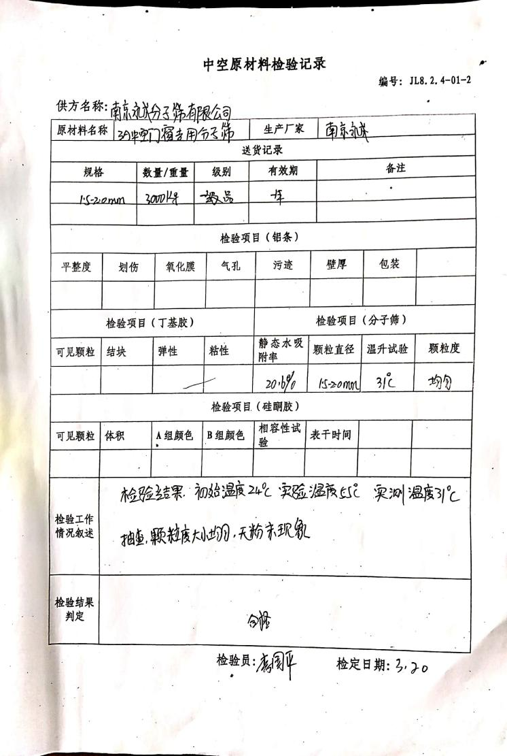  2）抽2021年1月18日丁基胶相容性检验报告：  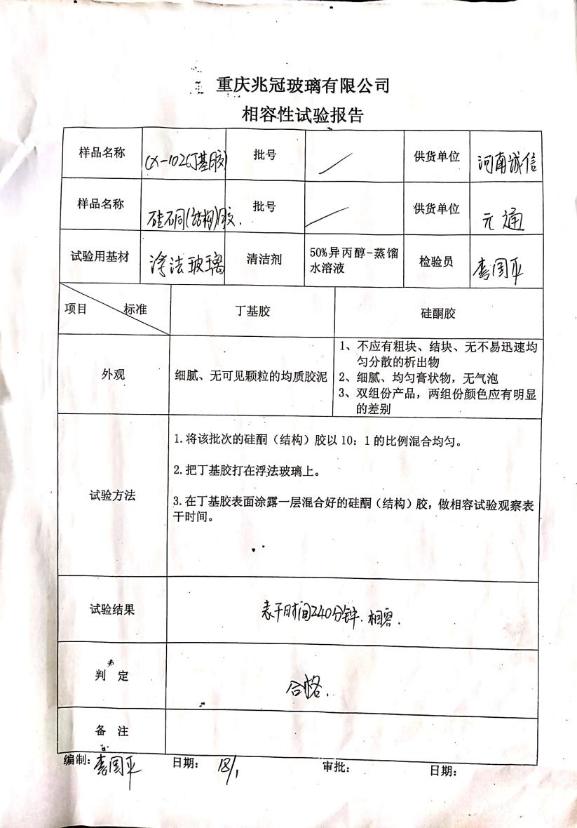  3）抽玻璃原片检验记录：  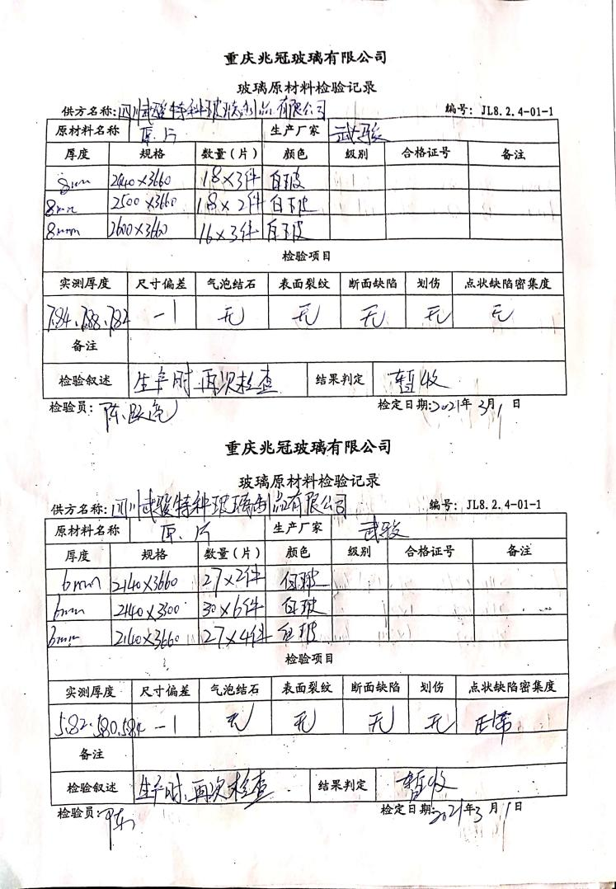  。。。。。。。。  现场查看其余原材料均提供入场检验记录。  2、公司根据产品标准、生产工艺的要求在各生产关键工序均设置了验收控制点。  1）抽：2021年5月31日中空玻璃《首片、自检、100%检验记录》：  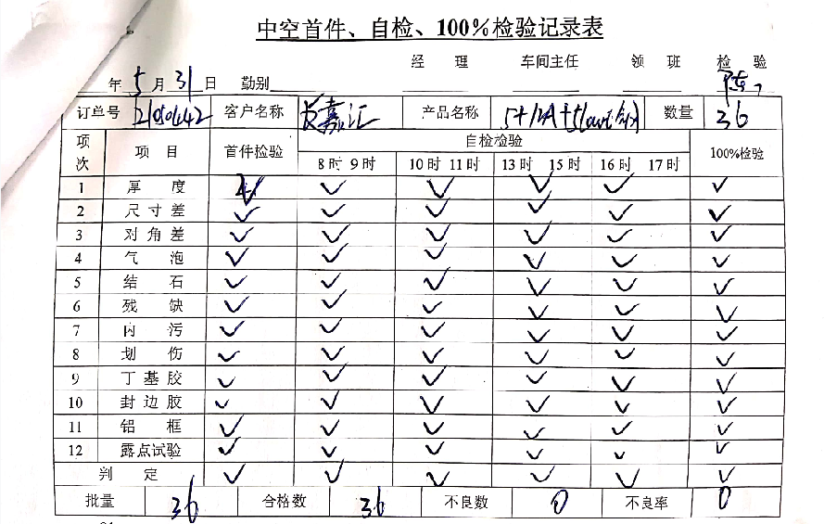  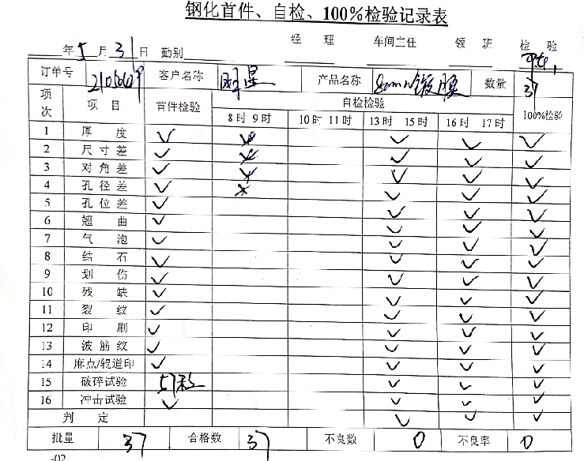  2）抽：2021年5月31日钢化玻璃《首片、自检、100%检验记录》：  3）抽：2021年5月30日夹胶玻璃《首片、自检、100%检验记录》：  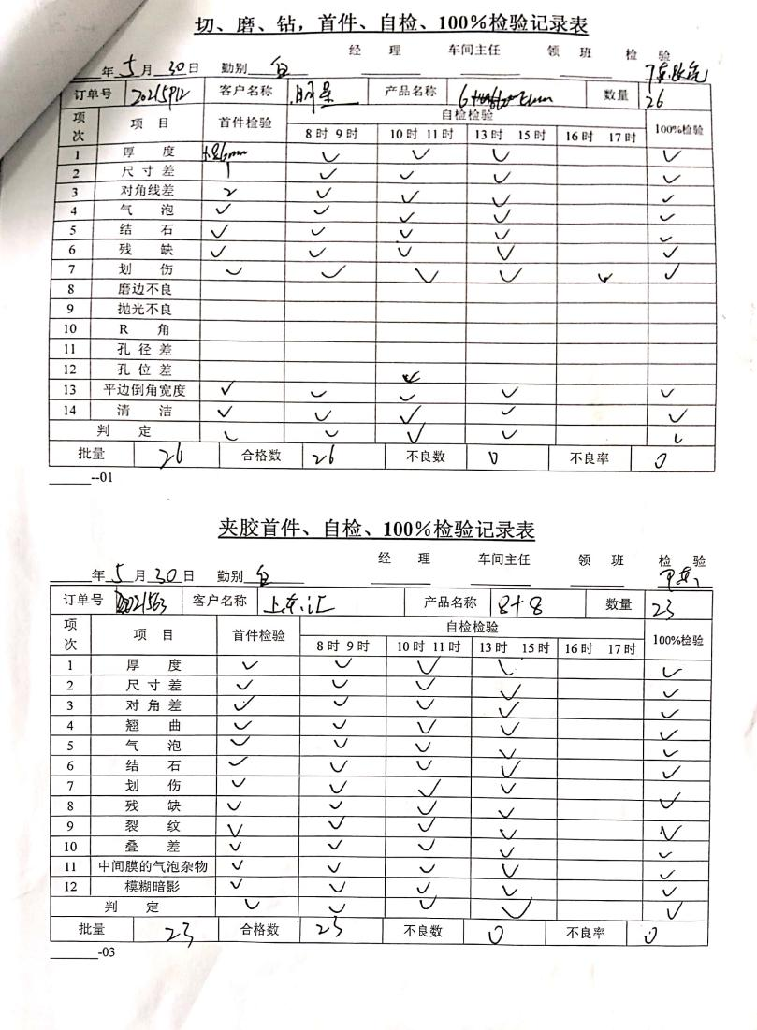  4）抽《露点试验记录》：  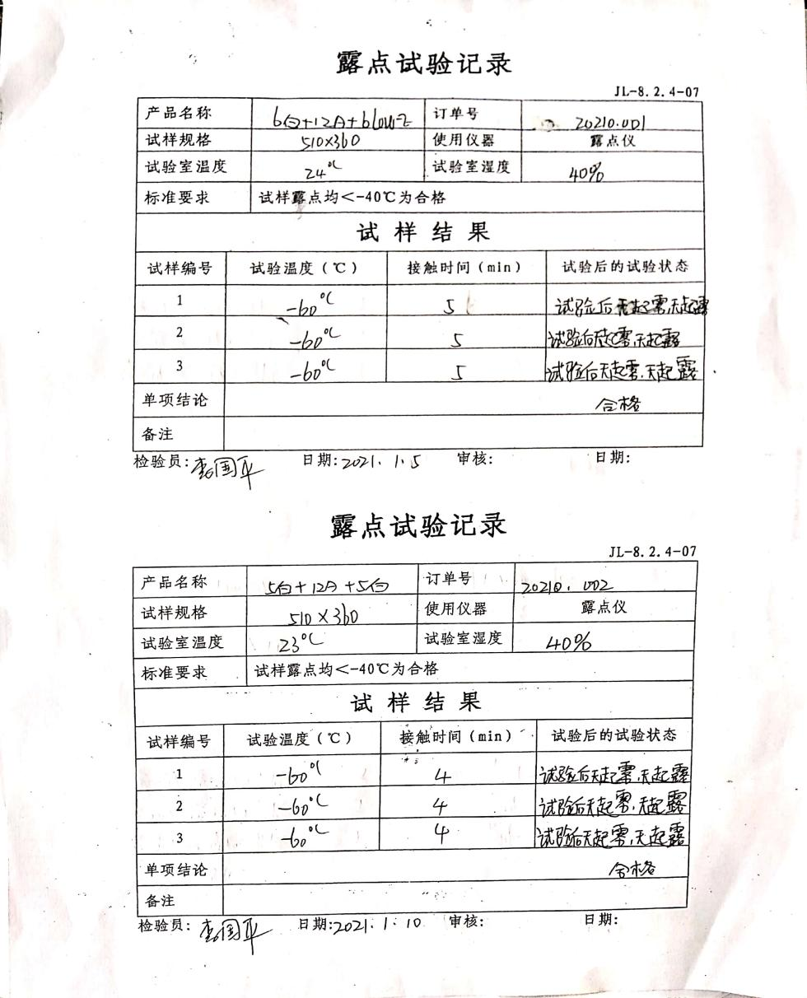  成品检验：  公司通过产品标准对成品检验进行了检验。按例行检验和确认检验方式进行，合格品由库房开出验收入库单入库。  查2021年3月1日《夹层玻璃耐热性检验记录》  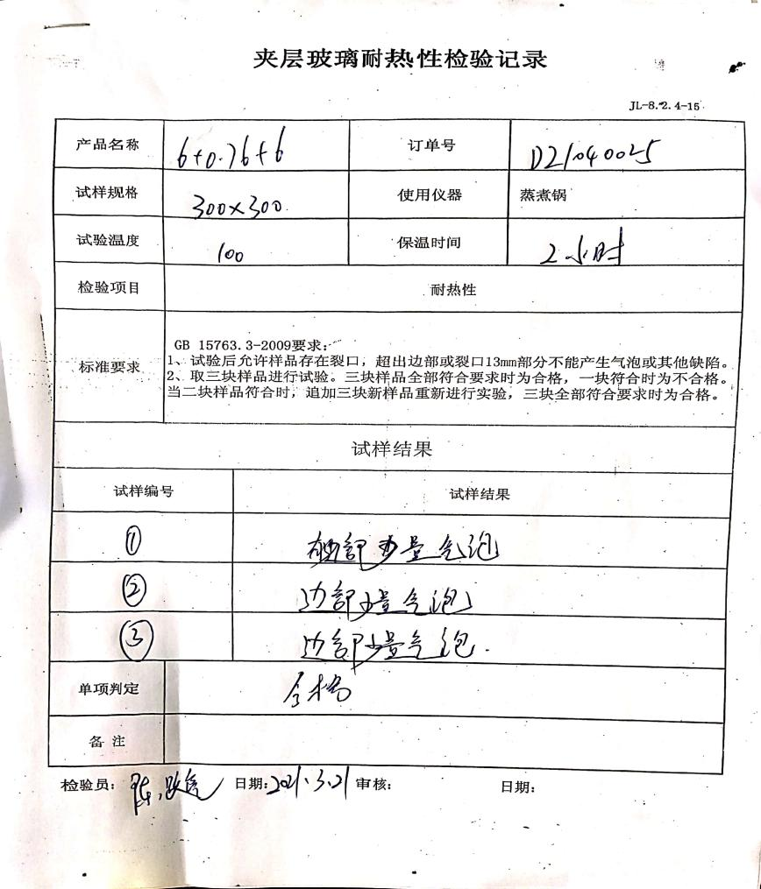  2）2021年3月《中空玻璃成品例行检验记录》：  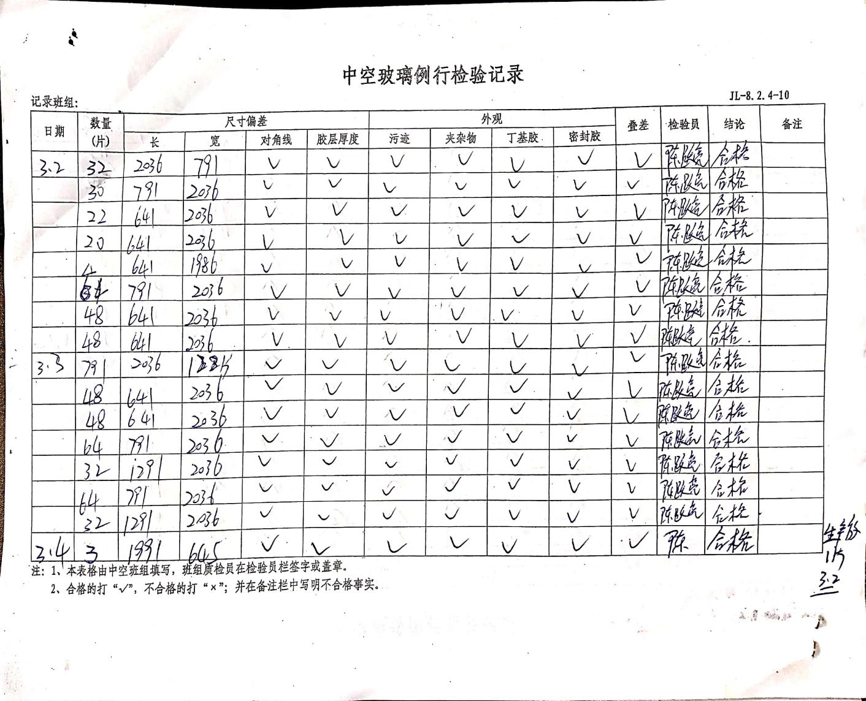  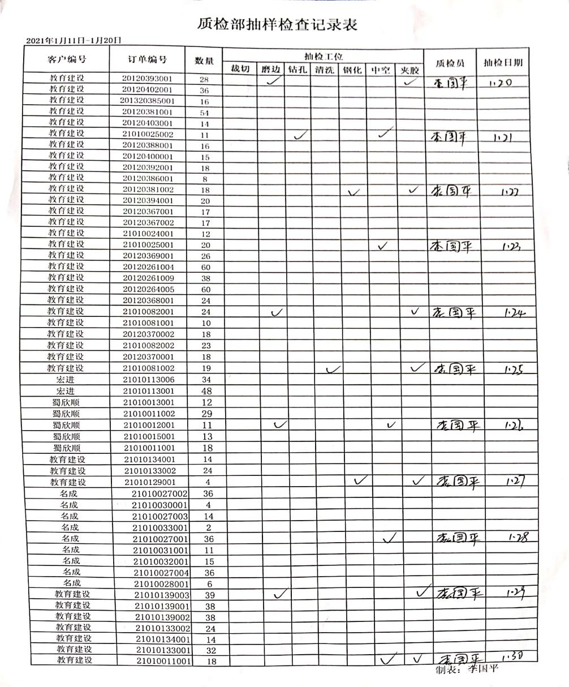  3）抽2021年1月11日-1月20日抽样检查记录表：  查提供提供2021年1月13日对钢化夹层玻璃的国家强制性产品认证试验报告，报告编号：201116000799-2；提供2021年1月12日对中空玻璃的国家强制性产品认证试验报告，报告编号：201116000799-3等具体见附件。  查，公司的检验员，均经过培训、考核，并有公司的质检员授权。  经查，公司至今，没有原辅料、半成品、成品让步放行的情况，产品的放行均有授权的质检人员的签字。 | 符合
不合格输出的控制 | Q8.7 | 组织编制了《不合格品控制程序》：该公司的不合格处理方式有:降级使用或改变用途；报废或退货。  负责人讲：去年至今年公司还未产生不符合项，组织基本上没有让步接收、让步放行、让步使用的情况。 | 符合

说明：不符合标注N

管理体系审核记录表
过程与活动、  抽样计划 | 涉及  条款 | 受审核部门：生产技术部 主管领导：郑体淼 陪同人员：徐瑶 | 判定
 |  | 审核员：文平 审核时间：2021.06.07
 |  | 审核条款：
标识和可追溯性 | Q8.5.2 | 查见，公司在生产过程中对标识和可追溯性进行了规定。  1．在生产现场，车间的原料、成品按区域进行存放标识；  2．成品按要求标识合格证标明，产品名称，型号规格，生产日期、检验人员等，粘贴在玻璃上；  3.通过上述标识可以追溯产品的生产的日期、品质状况、顾客信息等。  标识基本符合要求。 | 符合
顾客或外部供方的财产 | Q8.5.3 | 公司的顾客的财产有顾客信息、合同，公司对顾客或外部供方财产进行了保存，当顾客或外部供方财产丢失时，应告知顾客或外部供方。  负责人讲目前没有发生顾客或外部供方财产丢失或损伤情况； | 符合
防护 | Q8.5.4 | 产品防护  1、转运：对产品的搬运主要为叉车转运和行车调运，操作人员动作小心，未有损坏情况。  2、包装：产品无包装，采用托架存放，并固定，未见有由于盛装不当情况。  3. 贮存：各种原料、成品均贮存的场所适当，通风、采光、防潮等条件良好。  4. 查，产品入库，验收、保管有相应的管理要求。入库有检验；在库有管理，各库产品分区放置，标识、状态基本清楚；出库有记录。  现场贴有禁止吸烟及处罚标识，配备有灭火器，制定有消防应急预案。  基本符合要求。 | 符合
交付后活动 | Q8.5.5 | 公司明确服务相关交付后活动的安排及管控要求，包括满足以下各项内容要求。如:  a）法律法规要求；  b）与服务相关的潜在不期望的后果；  c）其服务的性质、用途；  d）顾客要求；  e）顾客反馈。  此外，也包括：交付后活动可能含的担保条款所规定的相关活动，诸如合同规定的售后服务、运输服务等。负责人讲，对客户的问询、投诉公司有专人进行解决跟进，如在交付后出现的质量问题，根据质量问题情况 采取派人现场处理或的返厂维修进行解决，近期没有重大的客户投诉情况发生。  -现场记录及沟通确认：已基本满足交付后活动的要求 | 符合
更改控制 | Q8.5.6 | 公司对产品、服务提供的更改管控要求予以明确规定：包括对其更改的评审、授权信息及需采取的措施等。经查：体系运行至今，暂无产品、服务提供的更改情形。 | 符合

说明：不符合标注N

